発芽検査講習会を開催しました

令和４年８月30日に飼料作物種苗業者等の皆さんを対象として、ISTA（国際種子検査協会）規程に基づく発芽検査手法についての講習会を開催しました。
この講習会は、国内での発芽検査技術の精度確保及び高位平準化を図り、国内で流通する飼料作物種子の高品質化を目的として、平成28年度から実施しています。新型コロナウィルス感染防止のため、令和２年度は検査用試料の送付による模擬検査、令和３年度はオンラインによる開催としましたが、「対面で開催して欲しい。」というご意見を踏まえて、感染防止対策をとり、３年ぶりに当場会議室で開催いたしました。今回は参加人数を絞らせていただき、種苗業者等5社から12名の方にご参加いただきました。
講習会は対象作物をトウモロコシとし、ISTA規程及びISTAハンドブックに基づく発芽検査の用語等定義・検査条件・検査手順・芽生評価のポイント等の講義、長野支場における検査手順の紹介、参加者各自に予め行っていただいた事前検査結果の検証（検査者間の結果の比較）、事前検査と同一試料を用いた実習を行いました。
参加者の皆さんからは、「資料や説明など分かりやすかった。」、「その場で分からないところをすぐに教えてもらえて良かった。」、「異常芽生の判定基準が厳しいことを知れて良かった。」、「基本的な考え方と手順を確認することが改めて大事なことだと感じた。」、「今回の講習会で得たことをしっかり実務担当者に伝えたい。」等の様々なご意見・感想をいただきました。
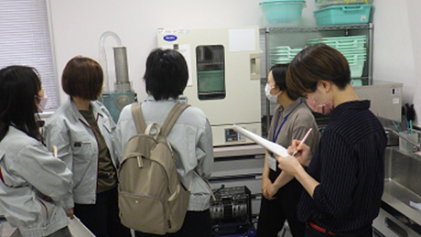
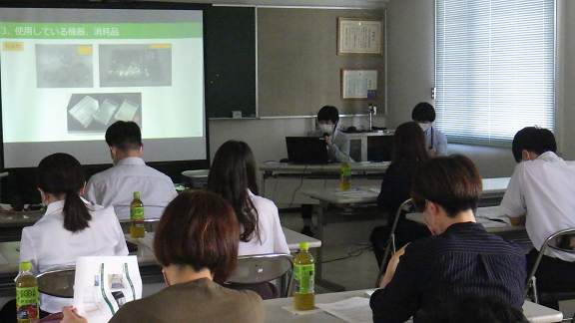
今後もこのような場を通して国際基準に基づく検査技術の普及に努めていきたいと思います。
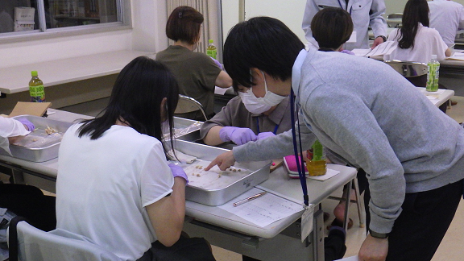
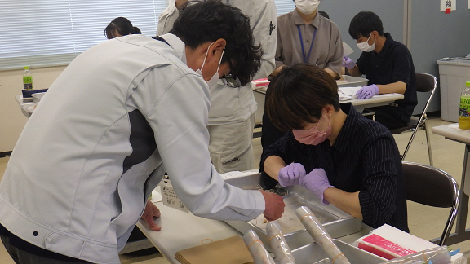
講 義 種子検査棟の案内
実 習

